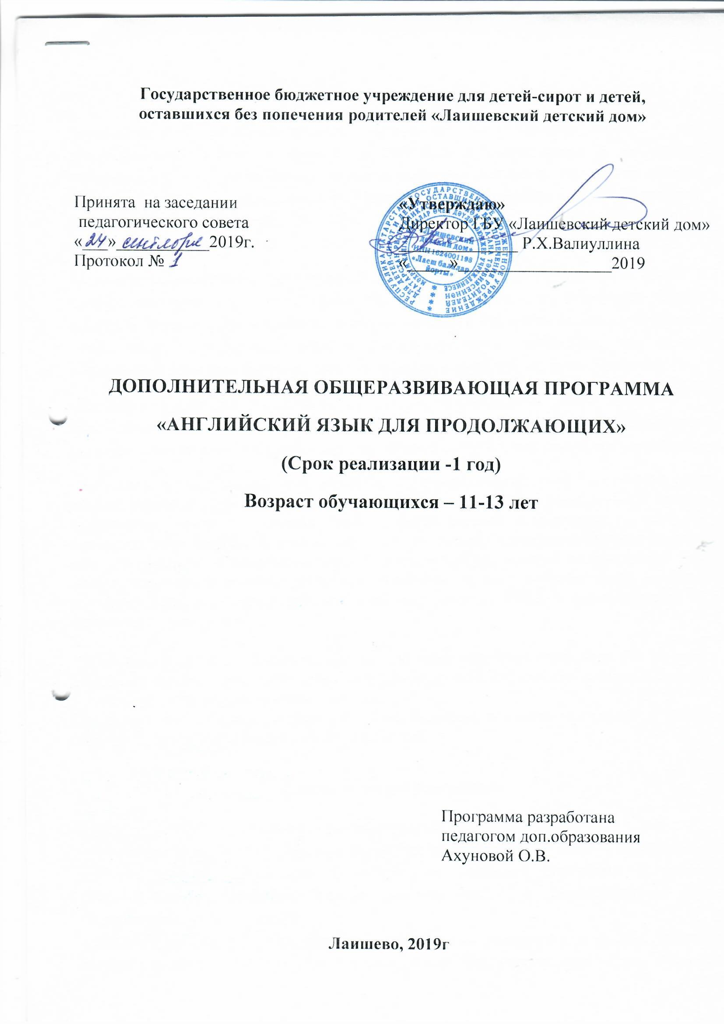1. Пояснительная записка.
Дополнительная общеразвивающая программа «Английский язык для продолжающих» (далее – кружок) разработана в соответствии и на основе Федерального государственного образовательного стандарта основного общего образования, утвержденного приказом Министерства образования и науки Российской Федерации от 17.12.2010 № 1897 (с изменениями), примерной основной образовательной программы.
Невозможно вообразить современный мир без английского языка. В связи с преобразованиями во всех сферах жизни нашего общества изменился статус иностранного языка как школьного учебного предмета. Расширились международные связи, наше государство вошло в состав мирового сообщества, тем самым иностранный язык стал более востребованным как государством, так и личностью.
Английский язык стал в полной мере осознаваться как средство общения, способ взаимопонимания и взаимодействия людей, средство приобщения к иной национальной культуре и как важное средство для развития интеллектуальных способностей ребенка.
Занятия в кружке английского языка помогут школьникам совершенствовать свои знания, умения и навыки и убедиться в практическом значении иностранного языка в организации общения, приобретении дополнительной информации, с пользой проводить свое свободное время. Кружок способствует самопознанию школьников, самоутверждению и самовыражению. Тематики работы кружка спланированы так, чтобы дополнить и углубить материалы школьных уроков, способствовать их более прочному усвоению, предусматривать связь с жизнью детей и стимулировать их потребность в общении.

Программа кружка ориентирована на 4-8 года освоения (учащиеся 6-8 класса). Продолжительность учебного года - 34 учебные недели. Количество занятий в неделю – 2. Продолжительность занятия – 40 минут.
Программа составлена с учетом учебно-методического комплекта (далее – УМК) О.В.Афанасьева, И.В.Михеева «Rainbow English»

2. Цели и задачи программы

В процессе изучения английского языка реализуются следующие цели:
- Формирование учебно-познавательных навыков, развитие общих и специальных учебных умений, знакомство с доступными учащимся способами и приёмами самостоятельного изучения языков, в том числе с использованием новых информационных технологий.
- Развитие социокультурных навыков - приобщение учащихся к культуре, традициям страны изучаемого иностранного языка в рамках тем, отвечающих опыту, интересам, психологическим особенностям учащихся основной школы VI классах; формирование умений представлять свою страну, её культуру в условиях иноязычного общения;
- Совершенствование языковых навыков - повторение и систематизация ранее изученного материала, овладение новыми языковыми связками, в соответствии с подобранными темами изучаемого языка, умение разными способами выражать мысли в своем родном и изучаемом языках.

Задачи программы:
● повысить общий уровень владения английским языком, расширить коммуникативные умения учащихся в устной (говорение и понимание на слух) и письменной (чтение и письмо) формах общения,
● стимулировать интерес учащихся к изучению предмета через игру,
● способствовать всестороннему развитию личности,
● постоянно формировать у детей потребность в совершенствовании своих знаний, самостоятельной работе над языком,
● максимально использовать способности детей в овладении языком.

3.Сроки реализации программы

Учебный год 2019-2020

4. Требования к уровню подготовки занимающихся по программе «Английский язык для продолжающих»
Личностные результаты
В результате изучения английского языка в кружке «Английский язык» у учащихся будут сформированы первоначальные представления о роли и значимости английского языка в жизни современного человека и его важности для современного поликультурного мира. Школьники приобретают начальный опыт использования иностранного языка как средства межкультурного общения, как нового инструмента познания мира и культуры других народов, осознают личностный смысл овладения иностранным языком. Содержание рабочей программы кружка позволяет заложить основы коммуникативной культуры у школьников. Они учатся самостоятельно ставить и решать личностно-значимые коммуникативные задачи, при этом адекватно используя имеющиеся речевые и неречевые средства, соблюдая речевой этикет. Содержание обучения представлено занимательно и наглядно, с учетом возрастных особенностей школьников. Работа в кружке будет способствовать дальнейшему формированию у учащихся интереса к английскому языку, к истории и культуре страны изучаемого языка, развитию познавательных мотивов, поможет усилить желание изучать иностранный язык в будущем.
Метапредметные результаты
Деятельностный характер освоения содержания способствует достижению метапредметных результатов, то есть формированию универсальных учебных действий - умение учиться, самостоятельно ставить учебные задачи, планировать свою деятельность, осуществлять рефлексию при сравнении планируемого и полученного результатов. Способы презентации нового языкового материала показывают учащимся, каким образом необходимо структурировать новые знания, анализировать объекты с целью выделения существенных признаков и синтезировать информацию, самостоятельно выстраивая целое на основе имеющихся компонентов. Однако наибольшее внимание уделяется развитию коммуникативных универсальных учебных действий, а именно: формированию умения с достаточной полнотой и точностью выражать свои мысли в соответствии с задачами и условиями коммуникации, овладению монологической и диалогической формами речи, инициативному сотрудничеству речевых партнеров при сборе и обсуждении информации, управлению своим речевым поведением.
Предметные результаты
Основными предметными результатами освоения предлагаемой рабочей программы являются формирование иноязычных коммуникативных умений в говорении, чтении, письме и письменной речи и аудировании; приобретение учащимися знаний о фонетической, лексической, грамматической и орфографической сторонах речи и навыков оперирования данными знаниями; знакомство с общими сведениями о странах изучаемого языка.
Ожидается, что учащиеся смогут демонстрировать следующие результаты в освоении иностранного языка.
- Речевая компетенция
ГОВОРЕНИЕ.
1. Диалогическая форма
Учащиеся научатся вести:
- этикетные диалоги в типичных ситуациях бытового, учебно-трудового межкультурного общения;
- диалог-расспрос (запрос информации и ответ на него)
- диалог-побуждение к действию.
2. Монологическая форма
Учащиеся научатся пользоваться:
- основными коммуникативными типами речи: описанием, сообщением, рассказом, характеристикой (персонажей прочитанной сказки).
- основными коммуникативными типами речи: описанием (предмета или картинки), сообщением, рассказом, характеристикой (своей семьи, друга).
АУДИРОВАНИЕ.
Учащиеся научатся воспринимать на слух и понимать:
- речь учителя и одноклассников в процессе общения на уроке;
- небольшие доступные тексты в аудиозаписи, построенные на изученном языковом материале.
ЧТЕНИЕ.
Учащиеся научатся читать:
- вслух небольшие тексты, построенные на изученном языковом материале;
- про себя и понимать тексты, содержащие как изученный языковой материал, так и отдельные новые слова, находить в тесте необходимую информацию (имена персонажей, глее происходит действие, и т. д.).

ПИСЬМО.
Учащиеся научатся владеть:
- техникой письма (графикой, каллиграфией, орфографией);
- основами письменной речи: писать с опорой на образец поздравление с праздником, короткое личное письмо.

  - Формы работы кружка:

- беседы,
- игры (подвижные, обучающие, познавательные, коммуникативные, логические, ролевые, дидактические, лингвистические),
- конкурсы,
- викторины
- урочные занятия,
- контрольные занятия,
- тестирование.
6. Формы контроля
Формы контроля и достижения планируемых результатов при изучении данного курса включают:
- текущий контроль заданий, выполняемых на занятиях или самостоятельных заданий (опрос, проверка рабочей тетради);
- презентации и проекты.
Контроль не является самоцелью. Задача учителя — отслеживать успехи и трудности обучающихся, дать им возможность самим замечать свой прогресс, а в процессе вносить коррективы в их работу.

7.Тематическое планирование
Раздел | Кол-во часов | Темы | Кол-во часов
Внешность и черты характера человека. | 2 | Введение лексики на тему: внешность и черты характера | 1
Внешность и черты характера человека. | 2 | Притяжательный падеж имен существительных. | 1
Межличностные взаимоотношения в семье | 5 | Введение лексики по теме «Моя семья». | 1
Межличностные взаимоотношения в семье | 5 | Работа над письмом «Я люблю свою семью». | 1
Межличностные взаимоотношения в семье | 5 | Абсолютная форма притяжательных местоимений. Диалоги. | 1
Межличностные взаимоотношения в семье | 5 | «О моем лучшем друге». Диалоги. | 1
Межличностные взаимоотношения в семье | 5 | Работа с числительными. | 1
Досуг и увлечения. Виды отдыха, путешествия. Покупки | 5 | Введение лексики по теме «Увлечения». | 1
Досуг и увлечения. Виды отдыха, путешествия. Покупки | 5 | Выходной день. Диалоги. | 1
Досуг и увлечения. Виды отдыха, путешествия. Покупки | 5 | Отработка лексики по теме «Покупки» | 1
Досуг и увлечения. Виды отдыха, путешествия. Покупки | 5 | После школы. Клубы по интересам. Монологи. | 1
Досуг и увлечения. Виды отдыха, путешествия. Покупки | 5 | Аудированаие «Письмо другу по переписке». | 1
Здоровый образ жизни | 4 | Введение и отработка лексики по теме «Здоровье». | 1
Здоровый образ жизни | 4 | Работа с наречиями частотности. | 1
Здоровый образ жизни | 4 | Аудирование «Здоровый образ жизни». | 1
Здоровый образ жизни | 4 | Работа с исчисляемыми и неисчисляемыми существительными | 1
Здоровый образ жизни | 4 | Традиционный британский завтрак. Поисковое чтение. | 1
Спорт, сбалансированное питание | 5 | О здоровой и вкусной еде. Диалоги. | 1
Спорт, сбалансированное питание | 5 | Продукты питания. Отработка лексики | 1
Спорт, сбалансированное питание | 5 | Работа с лексикой по теме «Школьная жизнь». | 1
Спорт, сбалансированное питание | 5 | Работа с местоимениями «some/any». Предлоги места. | 1  1
Спорт, сбалансированное питание | 5 | Поисковое чтение «О спорте». | 1  1
Школьная жизнь. Переписка с зарубежными сверстниками. Каникулы в различное время года. | 5 | «Который час?» Предлоги времени. | 1
 | 5 | Планы на лето. Письмо. | 1
 | 5 | Информативное чтение «Коралловый рай». | 1
 | 5 | Любимый день недели в школе. Диалоги. | 1
 | 5 | Чтение. «Школьная жизнь» | 1
Изучаемые школьные предметы и отношение к ним | 2 | Говорение. Распорядок дня. | 1
Изучаемые школьные предметы и отношение к ним | 2 | Отработка структуры “to be going to”. | 1
Климат, погода.Уcловия проживания в городской/сельской местности.Транспорт | 7 | Описание погоды. Диалоги. Работа по образцу. | 1
 | 7 | Диалоги. Одеваемся по погоде. | 1
 | 7 | Специальный вопрос к тексту, к отдельному предложению. | 1
 | 7 | Работа с глаголами “have to, need, must, can”. | 1
 | 7 | Отработка лексики по теме «Окружающая среда». | 1
 | 7 | Аудирование « Погода» | 1
 | 7 | Говорение «Транспорт» | 1
Природа: флора и фауна. Проблемы экологии | 3 | Земля - наш дом родной. Информативное чтение. | 1
Природа: флора и фауна. Проблемы экологии | 3 | Один день из жизни скаутов. Письма друзей по переписке. | 1
Природа: флора и фауна. Проблемы экологии | 3 | Праздники в Британии | 1
Страна изучаемого языка и родная страна. Культурные особенности: | 6 | Новый Год в России. Настоящее длительное время. | 1
 | 6 | Русские дачи. Поисковое чтение. | 1
 | 6 | Знаменитые здания Британии. Монологические высказывания. | 1
 | 6 | Белые ночи в Петербурге. Ознакомительное чтение. | 1
 | 6 | Путешествие в Лондон. Диалоги. | 1
 | 6 | Отработка лексики по теме «Выдающиеся люди». | 1
Средства массовой информации и коммуникации (пресса, телевидение, радио, Интернет | 3 | Введение лексики по теме «Средства массовой информации» | 1
 | 3 | Электронные письма. Высказывания по теме. | 1
 | 3 | Чтение. Любимые журналы. | 1
Выдающиеся люди. | 3 | Известные люди в России. Поисковое чтение. | 1
Выдающиеся люди. | 3 | Эдинбург – столица Шотландии. Ознакомительное чтение. | 1
Выдающиеся люди. | 3 | Отработка лексики по теме «Выдающиеся люди». | 1
Страны и их столицы. | 2 | Сочи – столица олимпийских игр. Поисковое чтение. | 1
Страны и их столицы. | 2 | Любимый праздник. Диалоги | 1
Культурные особенности стран изучаемого языка: национальные праздники, знаменательные даты, традиции, обычаи, страницы истории | 4 | Настоящее длительное время. Отрицательная и вопросительная формы. | 1
 | 4 | Фестивали в Шотландии. Отработка лексики. | 1
 | 4 | Закрепление лексики по теме «Праздники» в упражнениях. | 1
 | 4 | «Город привидений». Правильные глаголы в простом прошедшем времени. | 1
Достопримечательности Британии и России. | 10 | «Известные люди». Говорение | 1
Достопримечательности Британии и России. | 10 | Глагол «to be» в простом прошедшем времени. | 1
Достопримечательности Британии и России. | 10 | Московский метрополитен. Монологические высказывания. | 1
Достопримечательности Британии и России. | 10 | Окрестности Лондона. Ознакомительное чтение. | 1
Достопримечательности Британии и России. | 10 | Времена английского глагола. Грамматические упражнения. | 1
Достопримечательности Британии и России. | 10 | Путешествие в Лондон. Диалоги. | 1
 |  | «Мой вчерашний день». Закрепление пройденного материала. | 1
 |  | Жизнь подростков в Британии. Вопросы к тексту. | 1
 |  | Чтение. Москва – столица России. | 1
Итого: | 68 |  | 68

8. Список использованной литературы
1. Гольскова Н.Д. Программы для общеобразовательных учреждений «Иностранные
языки: английский, немецкий, французский, испанский» (1-4 классы начальной школы общеобразовательных учреждений, 1-11 классы общеобразовательных учреждений). 2-е изд., М.,Просвещение, 1997.
2. Рогова Г.В., Верещагина И.Н. Методика обучения английскому языку на начальном этапе в общеобразовательных учреждениях: Пособие для учителей и студентов педвузов.- 3-е изд., М., Просвещение, 2000.
3. Ижогина Т.И., Бортников С.А. Волшебный английский. Ростов на Дону, изд. Феникс, 2003.
4. Учебно-методический комплекс « Rainbow Engish» О.В.Афанасьева, И.В.Михеева. М.:Дрофа, 2016.
5. Голицынский Ю.Б. Грамматика: Сборник упражнений.- СПб.: КАРО, 2004г. (Английский язык для школьников)
6.Бережная О.А. 300 современных тем по английскому языку.- Ростов н/Д: Феникс;2007 г.

